1. Halaman login. Halaman yang paling pertama ditampilkan jika pihak perusahaan xyz ingin membuka aplikasi dan belum melakukan login.

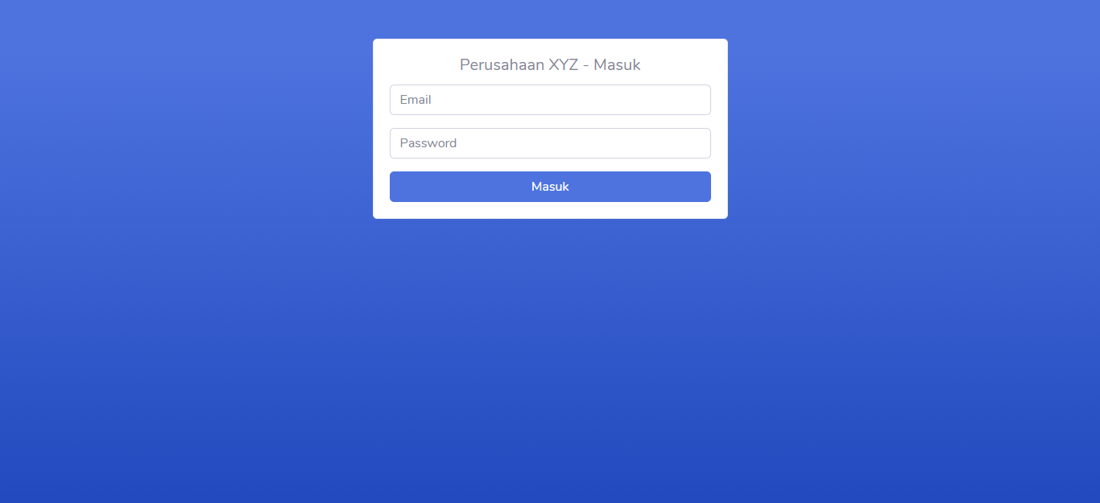

1. Halaman utama. Halaman pertama yang tampil pada aplikasi setelah pihak perusahaan melakukan login. Pada halaman utama, aplikasi akan menampilkan jadwal pertandingan yang akan datang dan skor pertandingan yang telah berlalu. Masing-masing akan menampilkan maksimal 4 data teratas.

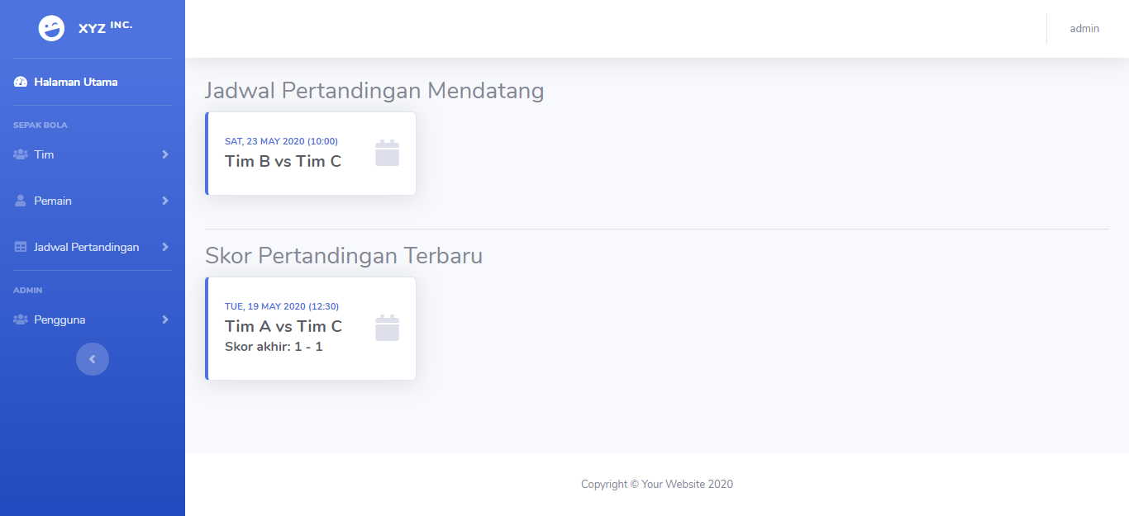

1. Lihat daftar tim. Halaman ini menampilkan daftar tim yang ada pada perusahaan xyz. Data dari tim juga dapat diperbarui dan dihapus pada halaman ini.

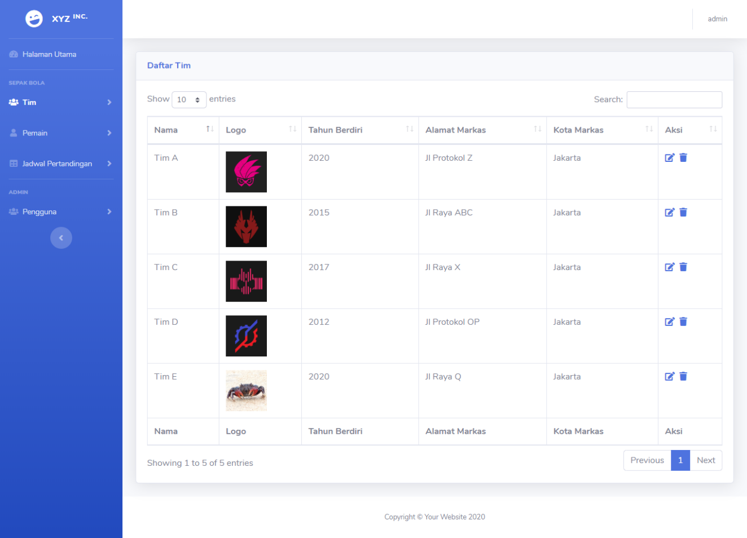

1. Perbarui data tim. Halaman untuk melakukan update data tim.

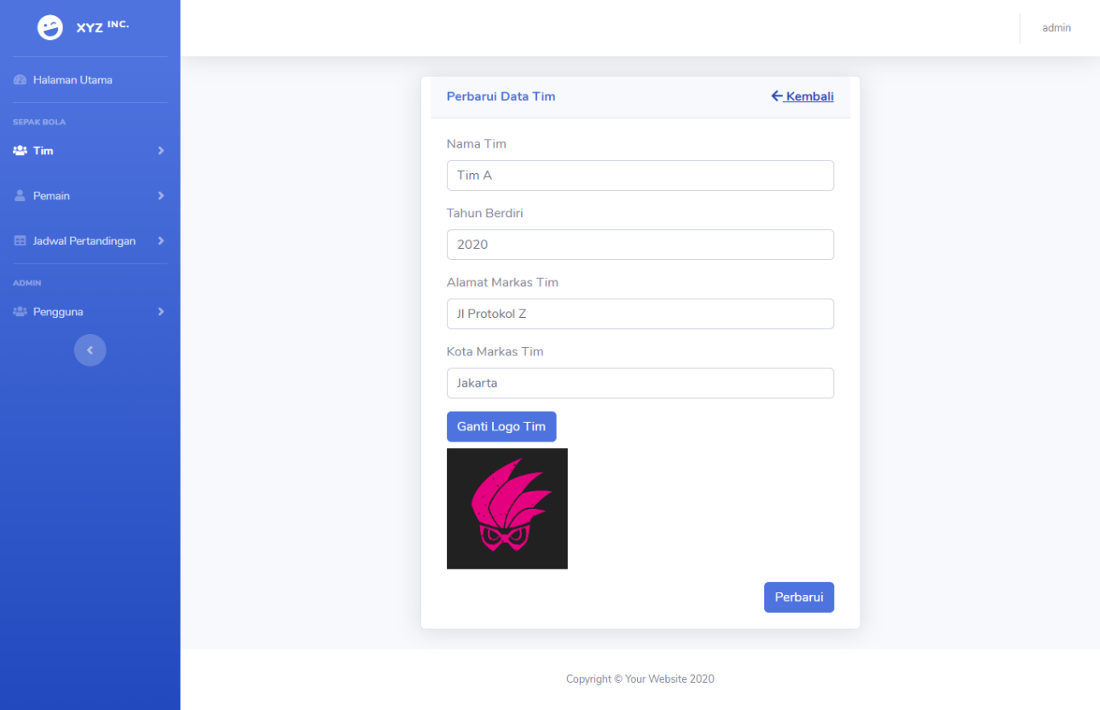

1. Tambah tim. Halaman untuk menambahkan data tim baru

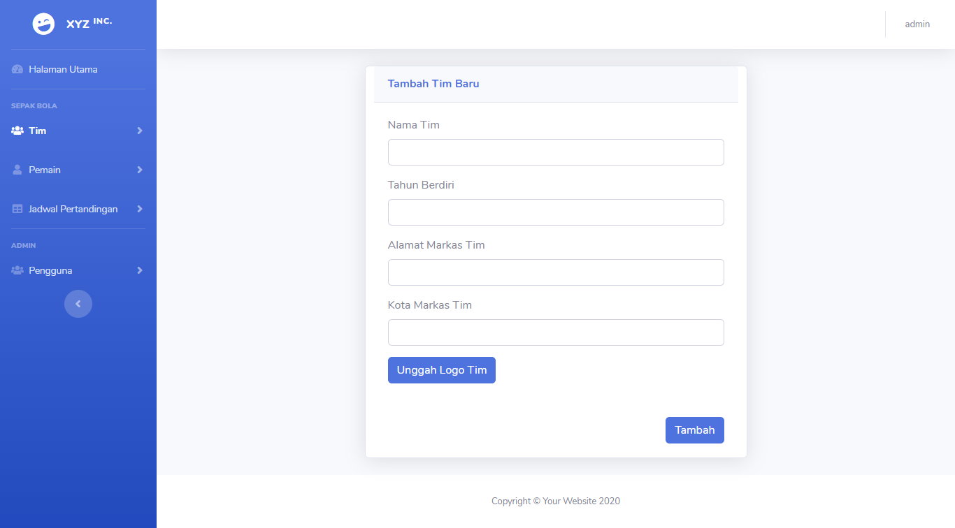

1. Daftar posisi pemain. Menampilkan posisi yang dapat diisi oleh pemain.

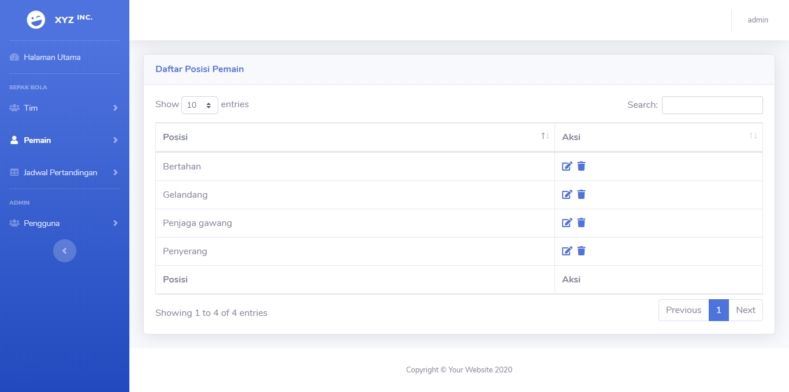

1. Perbarui nama posisi

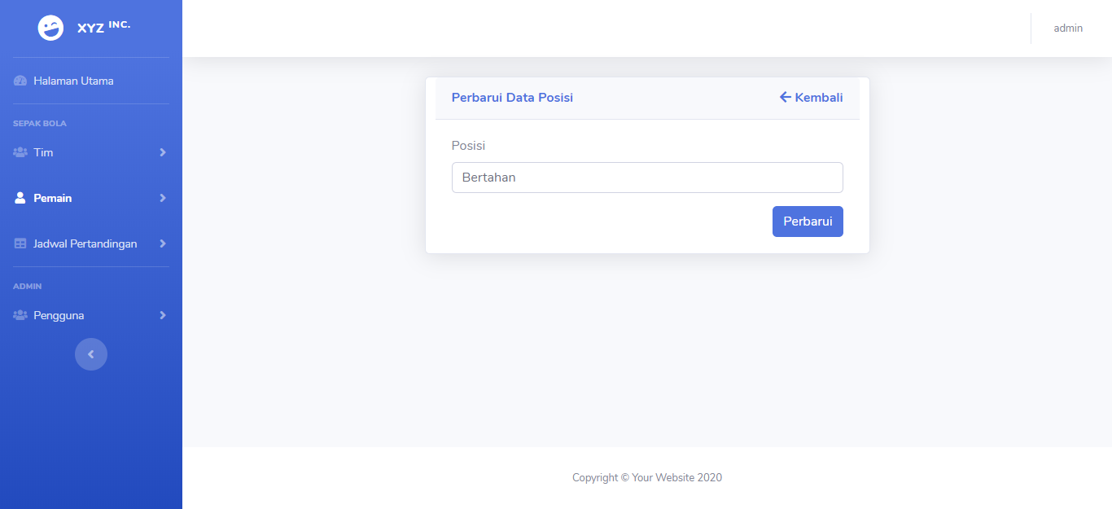

1. Tambah posisi

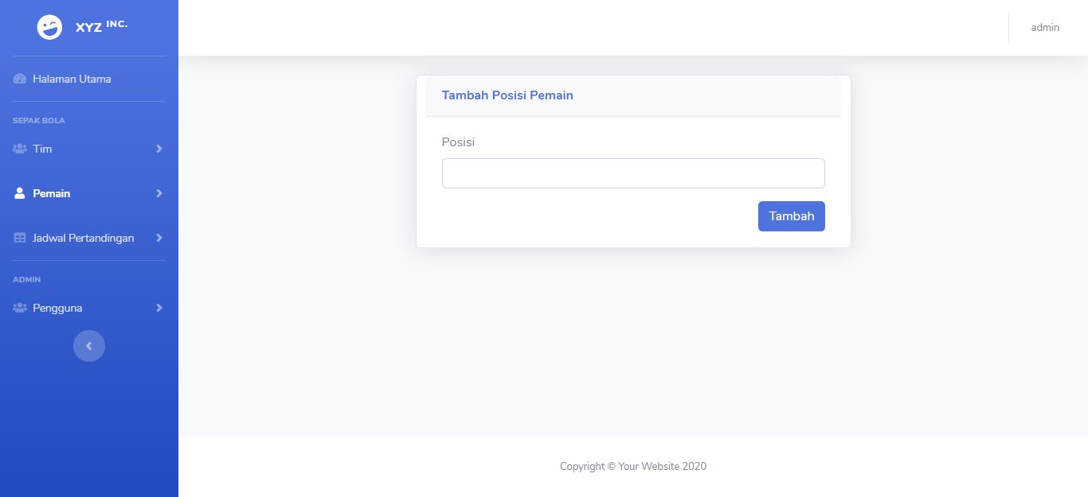

1. Tambah pemain. Menambah data pemain. Pemain pada tim yang sama tidak dapat memiliki nomor punggung yang sama.

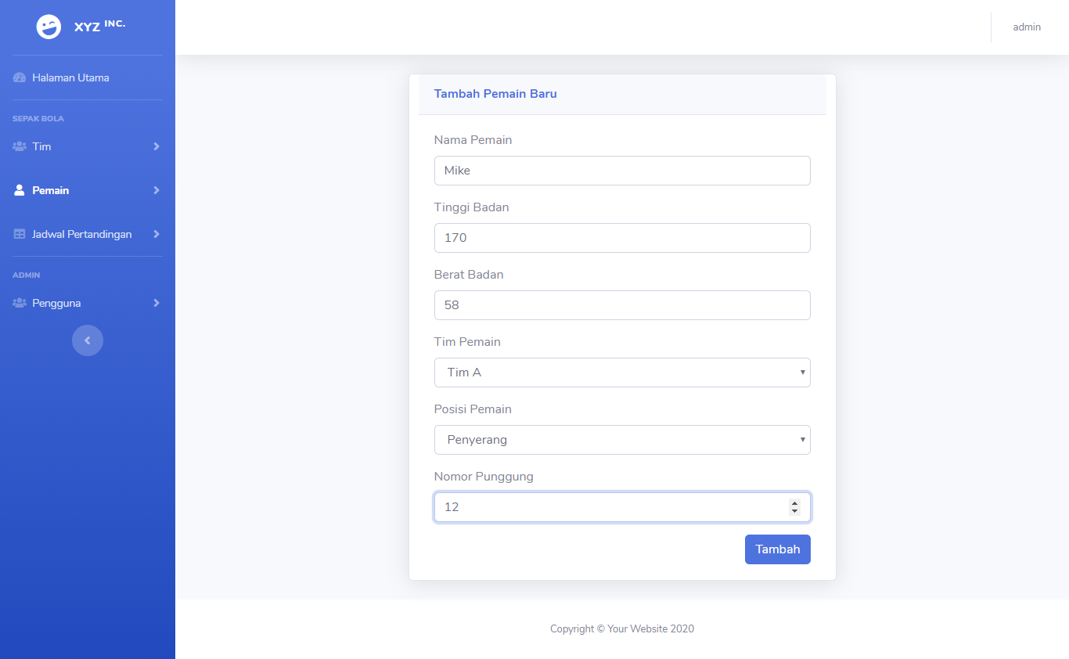

1. Pesan Ketika menambah pemain dengan nomor punggung sama di dalam satu tim. Pesan tersebut juga muncul jika admin mengupdate nomor punggung pemain tetapi sudah ada pemain lain yang mengambil nomor punggung tersebut

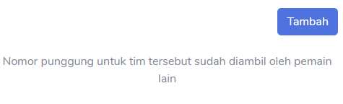

1. Daftar pemain

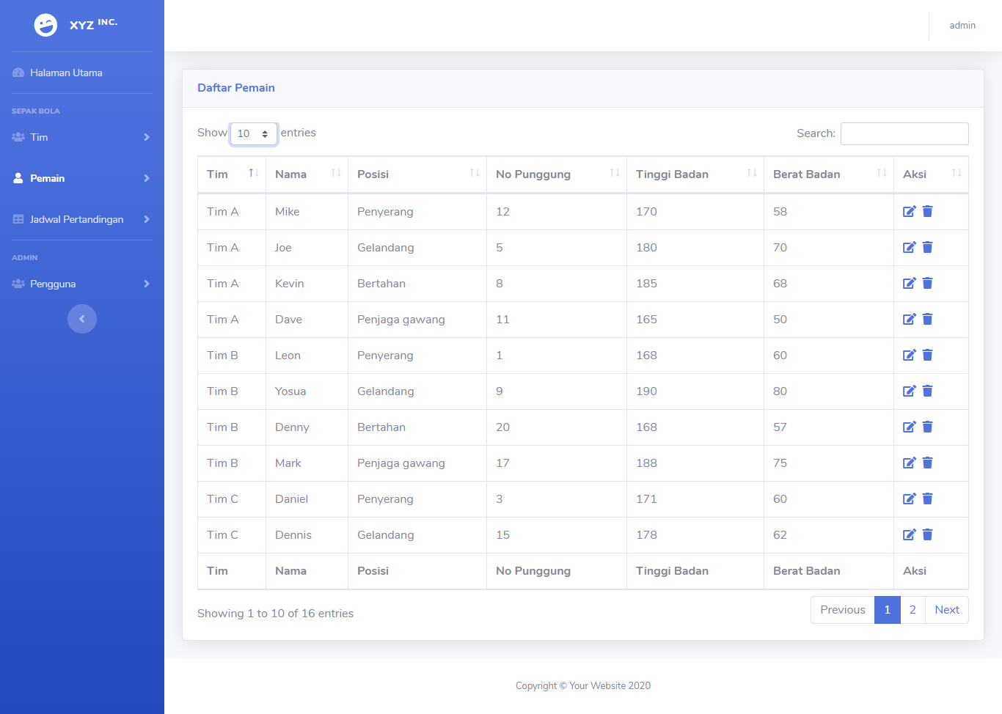

1. Update data pemain

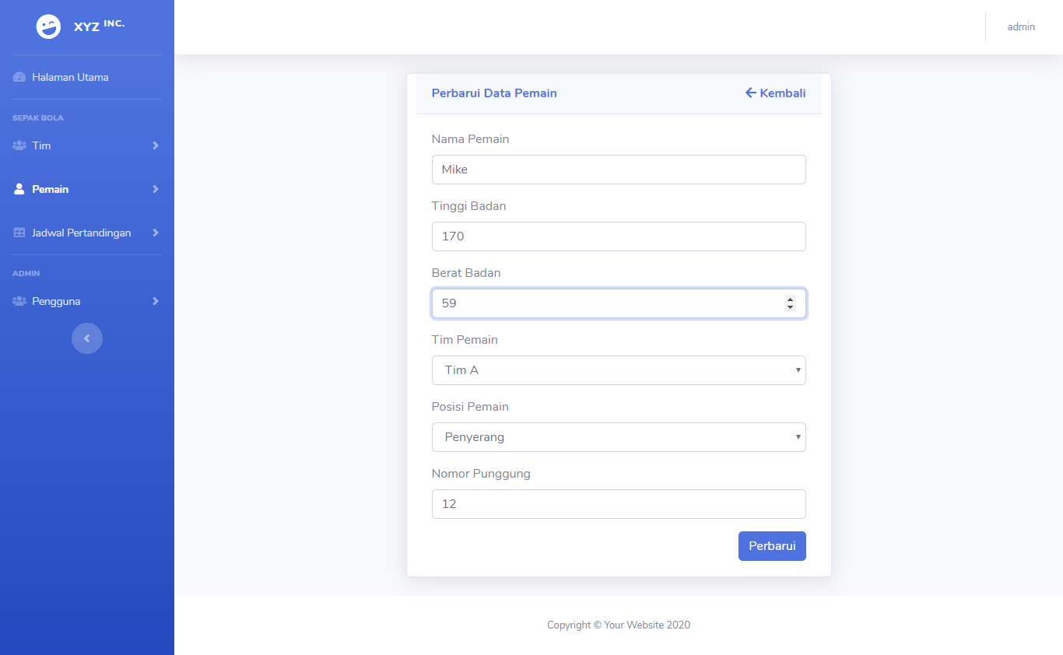

1. Tambah jadwal baru

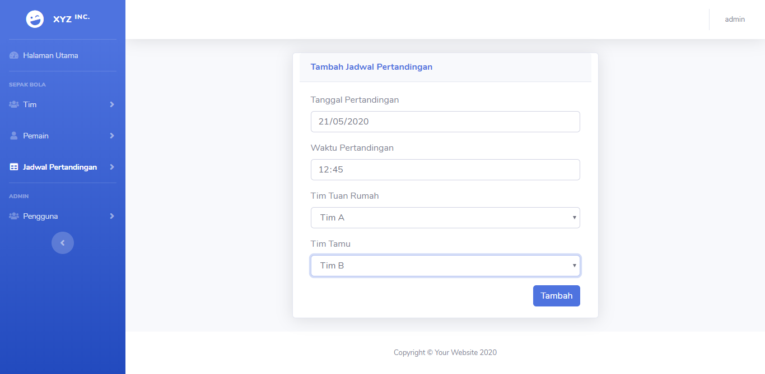

1. Daftar jadwal pertandingan. Ketika jadwal tersebut belum memiliki skor, kolom skor akhir akan menampilkan link untuk mengisi skor pertandingan. Jika sudah ada skor akhir pertandingan, akan terdapat link untuk melihat detail skor pertandingan.

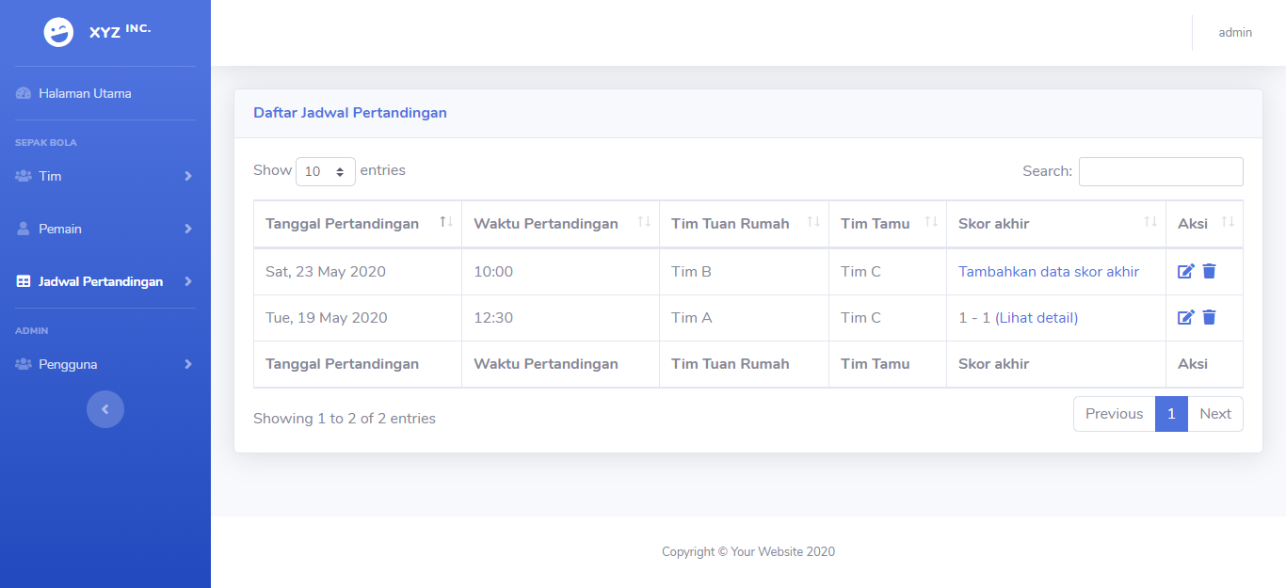

1. Update data pertandingan

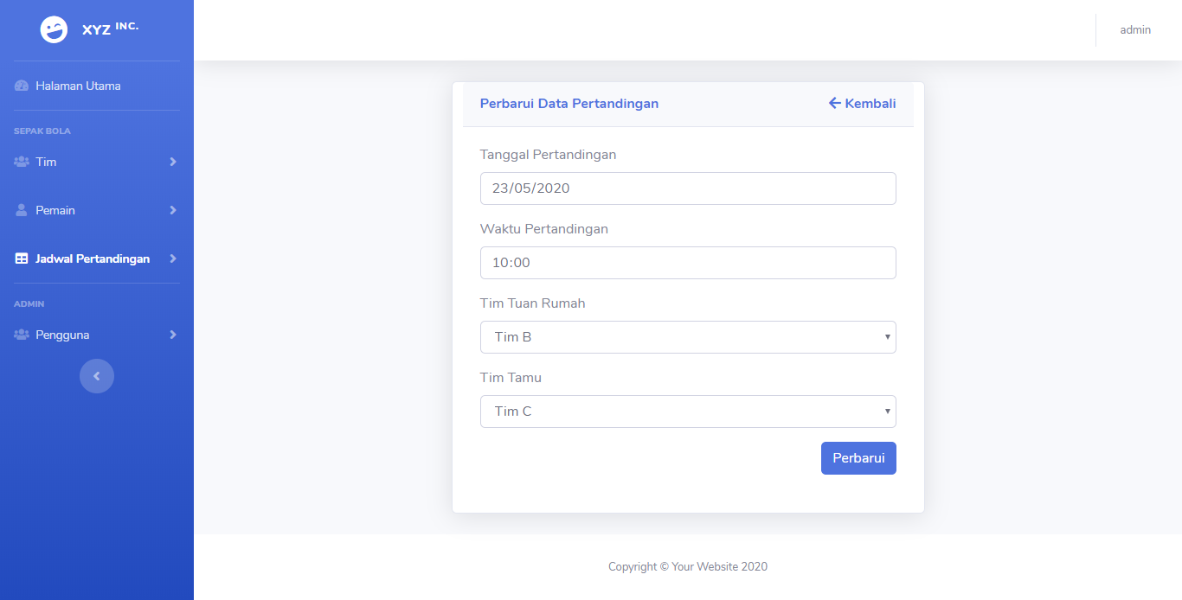

1. Isi skor akhir pertandingan

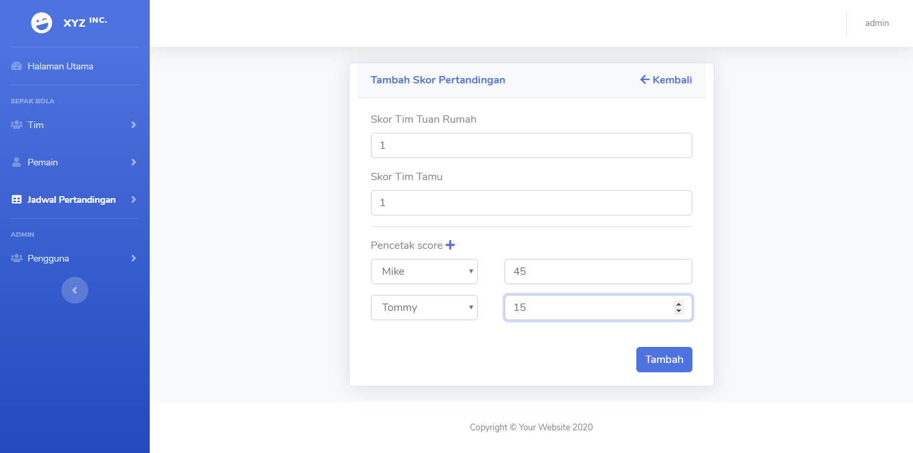

1. Lihat detail skor pertandingan

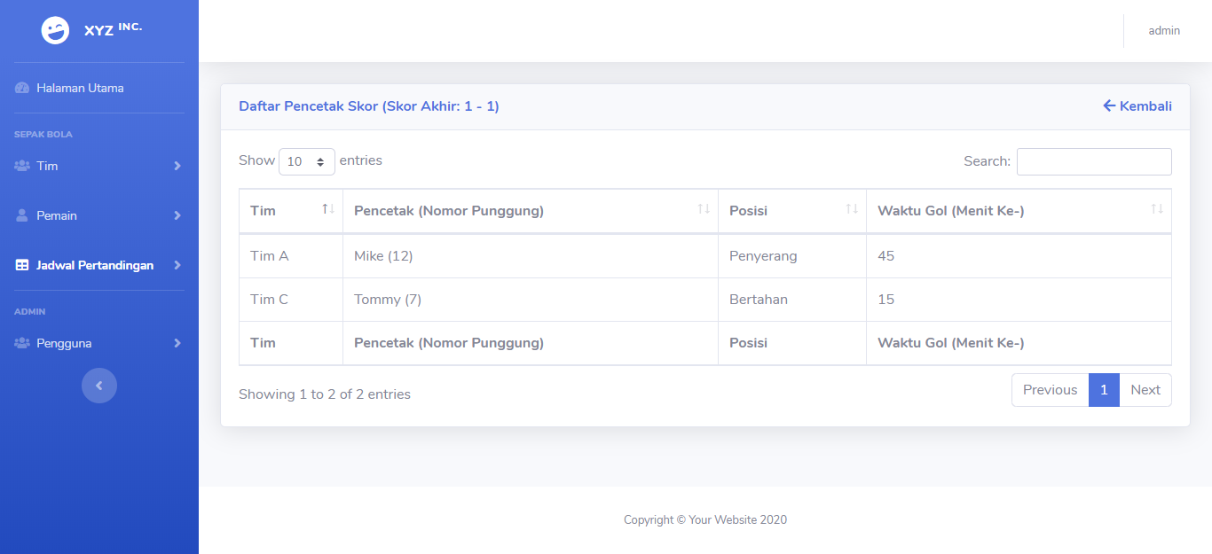

1. Halaman daftar pengguna. Terdapat 2 jenis pengguna (role) pada aplikasi ini, yaitu user dan admin. Pengguna dengan role user hanya dapat mengelola data tim, pemain, serta jadwal pertandingan. Penggunan dengan role admin akan memiliki seluruh akses terhadap aplikasi

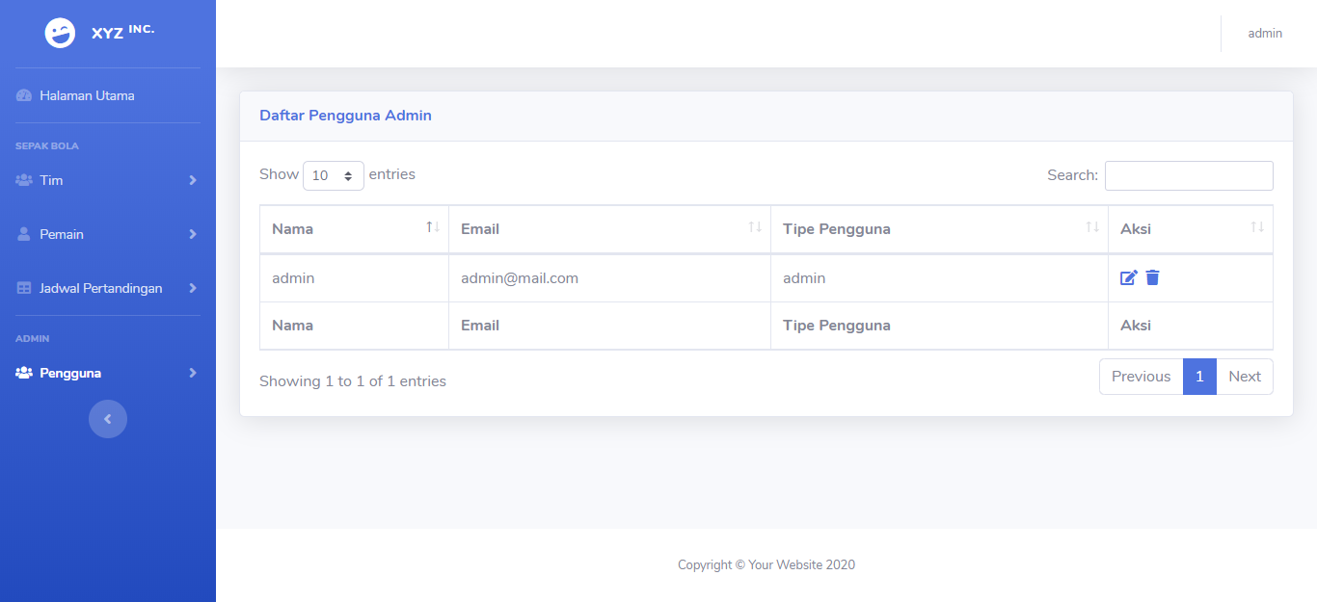

1. Tambah pengguna admin baru.

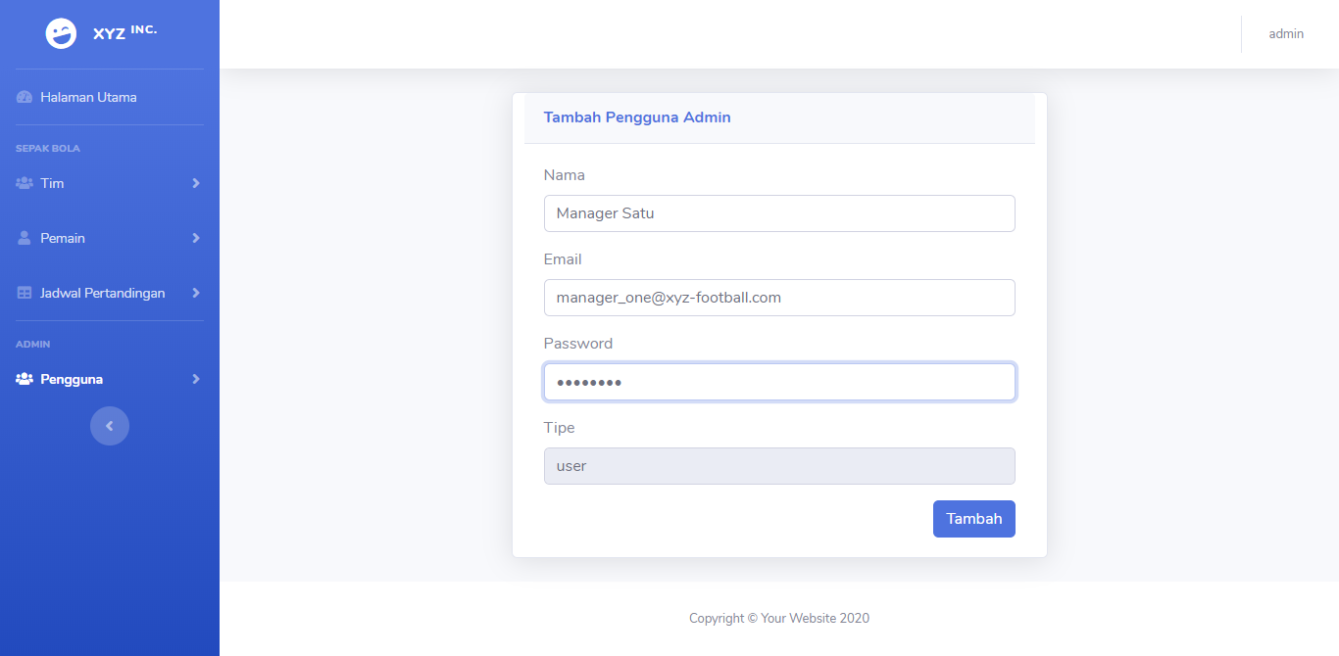

1. Update data admin.

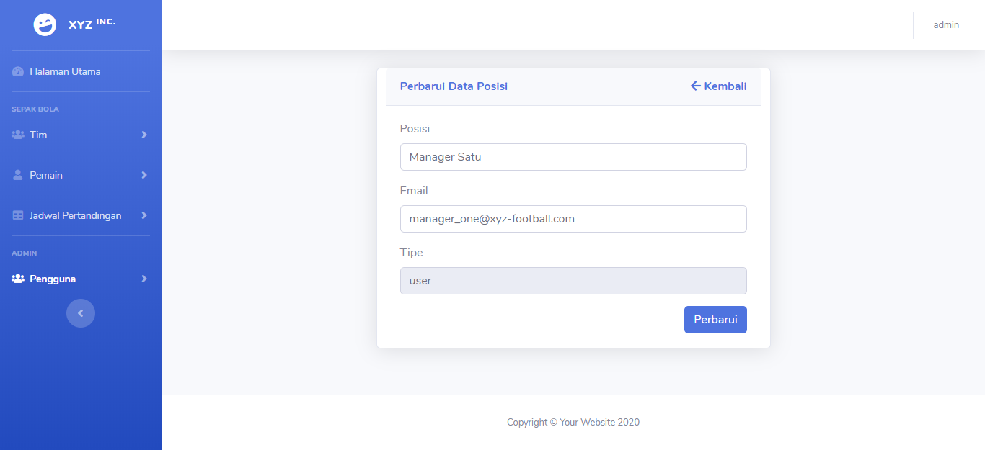

1. Konfirmasi logout dari aplikasi. Pilihan untuk logout dapat diakses pada pojok kanan atas halaman dengan klik nama user yang sedang login.

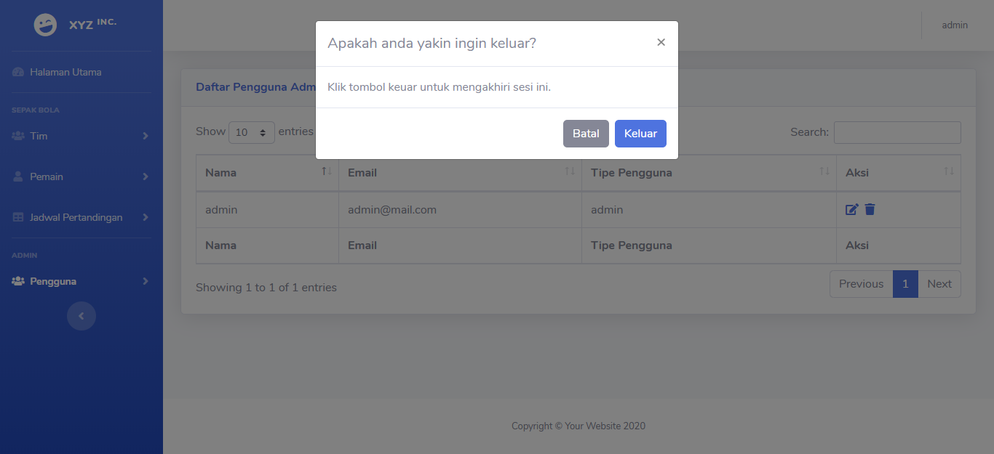

1. Halaman tidak ditemukan. Halaman ini akan ditampilkan ketika pengguna aplikasi mengetik url sembarang yang tidak disediakan oleh aplikasi

